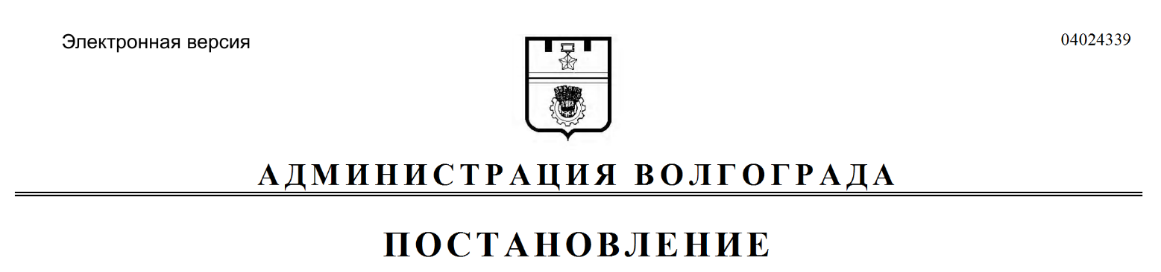
от 13.11.2017 № 1741

О признании утратившими силу постановлений администрации Волгограда

В целях приведения муниципальных правовых актов Волгограда в соответствие действующему законодательству Российской Федерации, руководствуясь статьями 7, 39 Устава города-героя Волгограда, администрация Волгограда
ПОСТАНОВЛЯЕТ:
1. Признать утратившими силу постановления администрации Волгограда:
1.1. От 27 июля 2011 г. № 1925 «Об утверждении Порядка взаимодействия департамента по охране окружающей среды и природных ресурсов администрации Волгограда с административно-техническими инспекциями муниципальных учреждений жилищно-коммунального хозяйства районов Волгограда при осуществлении мероприятий в области обращения с бытовыми отходами и озеленения на территории Волгограда».
1.2. От 02 июня 2016 г. № 819 «О внесении изменений в постановление администрации Волгограда от 27 июля 2011 г. № 1925 «Об утверждении Порядка взаимодействия департамента по охране окружающей среды и природных ресурсов администрации Волгограда с административно-техническими инспекциями муниципальных учреждений жилищно-коммунального хозяйства районов Волгограда при осуществлении мероприятий в области обращения с бытовыми отходами и озеленения на территории Волгограда».
1.3. От 15 сентября 2016 г. № 1418 «О внесении изменений в постановление администрации Волгограда от 27 июля 2011 г. № 1925 «Об утверждении Порядка взаимодействия комитета дорожного хозяйства, благоустройства и охраны окружающей среды администрации Волгограда с административно-техническими инспекциями муниципальных бюджетных учреждений жилищно-коммунального хозяйства районов Волгограда при осуществлении мероприятий в области обращения с бытовыми отходами и озеленения на территории Волгограда».
2. Настоящее постановление вступает в силу со дня его официального опубликования.

И.о. главы администрации И.С.Пешкова

